Wissenschaftliches Arbeiten mit Word (Überschrift 1. Ebene)
Grundsätzliches (Überschrift 2. Ebene)
Der Aufbau einer Abschlussarbeit (Überschrift 3. Ebene)
Titelblatt, evtl. Abstract (eine kurze Zusammenfassung des Inhalts der Abschlussarbeit, die dem Leser einen raschen Überblick über die vorliegende Arbeit verschafft), Inhaltsverzeichnis, Abkürzungs-, Abbildungs- und Tabellenverzeichnis (falls nötig), Textteil, Einleitung, Hauptteil, Schlussteil, Literaturverzeichnis, evtl. Anhang.
Ehrenwörtliche Erklärung (Überschrift 3. Ebene)
„Ich versichere, dass ich die Arbeit selbständig angefertigt, nicht anderweitig für Prüfungszwecke vorgelegt, alle benützten Quellen und Hilfsmittel angegeben sowie wörtliche und sinngemäße Zitate gekennzeichnet habe“.
Ort, Datum, Unterschrift
Gängige Gestaltungsvorgaben (Überschrift 2. Ebene)
Seitenzählung (Überschrift 3. Ebene)
Titelblatt normalerweise nicht nummeriert, Inhaltsverzeichnis, Abkürzungs-, Abbildungs- und Tabellenverzeichnis mit römischen Zahlen durchnummerieren, Arbeitstext mit arabischen Ziffern nummerieren, beginnend mit 1.
Schriftart: Times New Roman oder Arial, Fließtext: 12 Punkt, Fußnoten: 10 Punkt, Überschriften der ersten Ebene: 14 Punkt, Zeilenabstand der eigentlichen Arbeit 1,5-zeilig, Fußnoten einzeilig, vor neuen Absätzen kleiner Abstand
Aber: Oft haben die Prüfer eigene Vorstellungen von der Gestaltung Ihrer Abschlussarbeit, besprechen Sie dies deshalb bitte unbedingt mit Ihrem Prüfer im Vorfeld!
Vorgehensweise (Überschrift 1. Ebene)
Ganz am Anfang (Überschrift 2. Ebene)
Ordnerstruktur anlegen (Überschrift 3. Ebene)
Legen Sie sich eine gute Ordnerstruktur für ihre Datensammlungen auf ihrem Computer an: Start: rechte Maustaste: Explorer: Verzeichnis auswählen, rechte Maustaste: Neuer Ordner „Abschlussarbeit „ In diesem Unterordner anlegen (wieder über rechte Maustaste, Neuer Ordner), z.B.: Originaldatei Abschlussarbeit, Texte, Bilder, Diverses
Eine gute Ordnerstruktur macht es leichter, sich im Dateienwirrwarr zurechtzufinden. Sehr empfehlenswert ist es, sich mindestens eine Sicherungskopie (z.B. auf einem USB-Stick) zu erstellen. Diese sollte nach jeder Fortsetzung der Arbeit immer wieder auf den neuesten Stand aktualisiert werden!!!
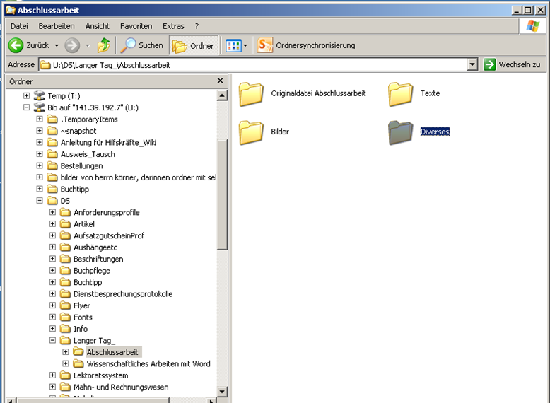

Layout (Überschrift 2. Ebene)
In der Regel (Überschrift 3. Ebene)
einseitig beschriebene DIN-A-4-Blätter Über Seitenlayout Seite einrichten Seitenränder, Randeinstellungen z.B.: links 4 cm, rechts 2,5 cm, oben 2 cm, unten 2 cm

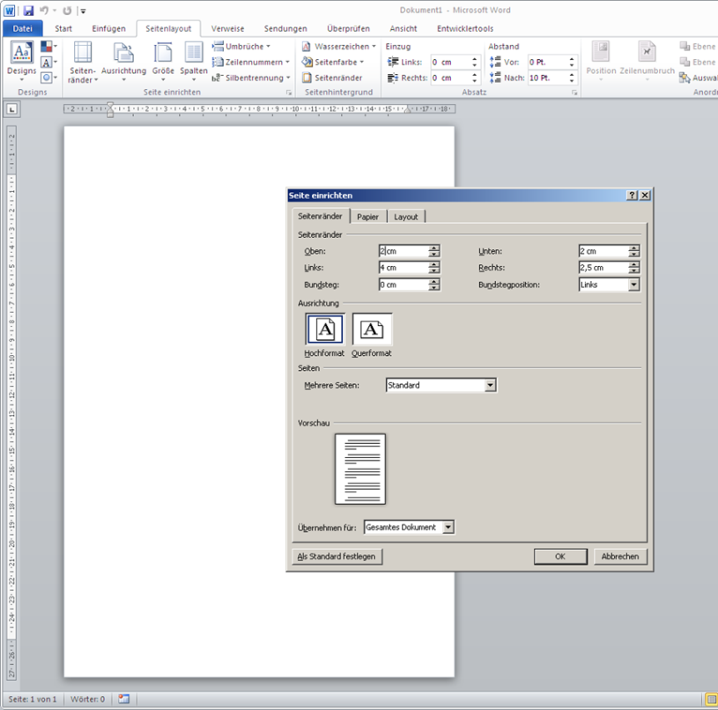

Schriftformatierung mit Formatvorlagen (Überschrift 2. Ebene)
Beschreibung (Überschrift 3. Ebene)
Mit Formatvorlagen kann man Gestaltungsmerkmale einzelner Textabschnitte festlegen, wie Schriftart, Zeilenabstand etc.), sodass man nicht Gefahr läuft, den Text unterschiedlich zu formatieren.
Formatvorlagen erleichtern die Arbeit extrem, wenn man sich am Ende der Arbeit entschließt, Schriftschnitt, Schriftgrößen etc. zu ändern, muss man lediglich die erforderliche Formatvorlage ändern. Außerdem sind sie bei der Erstellung eines Inhaltsverzeichnisses sehr hilfreich.
Menüleiste Start Menüpunkt Formatvorlagen: Standard rechte Maustaste ändern: Unter Format Einstellungen festlegen wie Absatz, Zeilenabstand etc.
Schriftart: Times New Roman oder Arial
Überschriften der ersten Ebene: 14 Punkt, Fließtext: 12 Punkt, Fußnoten:10 Punkt
Zeilenabstand der eigentlichen Arbeit: 1,5-zeilig, Fußnoten: einzeilig
Vor bzw. nach Absätzen kleiner Abstand (z.B. 6 Pt.)

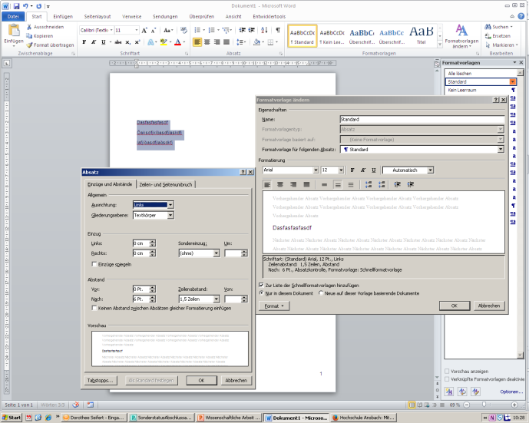

Automatische Nummerierung für die Überschriften einrichten (Überschrift 2. Ebene)
So geht’s: (Überschrift 3. Ebene)
Im Menüpunkt „Start“ finden sich Auwahlmöglichkeiten für Listen. Hier auf die dritte Möglichkeit klicken, dann öffnet sich ein Menüfeld, Liste mit mehreren Ebenen auswählen (hier ist die Verknüpfung mit den Formatvorlagen erkennbar, dann auf Neue Liste mit mehreren Ebenen definieren gehen.
Im Menüpunkt „Start“ finden sich Auwahlmöglichkeiten für Listen.:
Hier auf die dritte Möglichkeit klicken, dann öffnet sich ein Menüfeld, „Liste mit mehreren Ebenen“ auswählen dann auf Neue Liste mit mehreren Ebenen definieren gehen (hier ist die Verknüpfung mit den Formatvorlagen erkennbar) Ebene der Überschrift, die Sie nummerieren wollen, auswählen. Festlegen ob Zahlen- oder Buchstabenformat und den Abstand zum Text. Das grau hinterlegte Feld wird automatisch durchnummeriert, nach der Ziffer kann man händisch einen Punkt oder eine Klammer oder ähnliches einfügen.

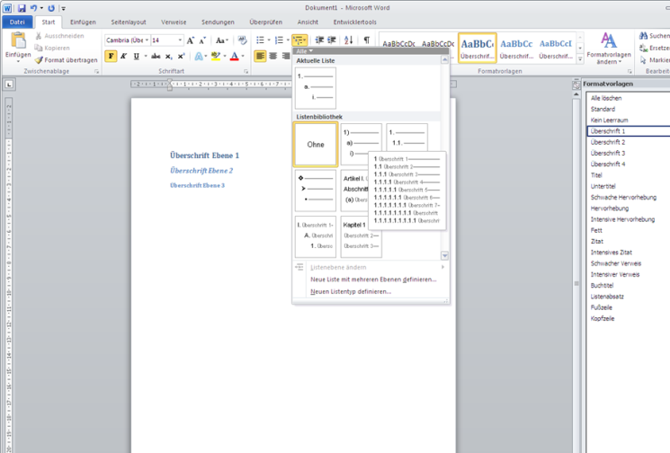

Name des Buchstabens | GROSSBUCHSTABEN | Kleinbuchstaben | Name des Buchstabens | GROSSBUCHSTABEN | Kleinbuchstaben
Alpha | $$Α$$ | $$α$$ | Ny | $$Ν$$ | $$ν$$
Beta | $$Β$$ | $$β$$ | Xi | $$Ξ$$ | $$ξ$$
Gamma | $$Γ$$ | $$γ$$ | Omikron | $$Ο$$ | $$ο$$
Delta | $$Δ$$ | $$δ$$ | Pi | $$Π$$ | $$π$$
Epsilon | $$Ε$$ | $$ε$$ | Rho | $$Ρ$$ | $$ρ$$
Zeta | $$Ζ$$ | $$ζ$$ | Sigma | $$Σ$$ | $$σ$$
Eta | $$Η$$ | $$η$$ | Tau | $$Τ$$ | $$τ$$
Theta | $$Θ$$ | $$θ$$ | Ypsilon | $$Υ$$ | $$υ$$
Iota | $$Ι$$ | $$ι$$ | Phi | $$Φ$$ | $$φ$$
Kappa | $$Κ$$ | $$κ$$ | Chi | $$Χ$$ | $$χ$$
Lambda | $$Λ$$ | $$λ$$ | Psi | $$Ψ$$ | $$ψ$$
My | $$Μ$$ | $$μ$$ | Omega | $$Ω$$ | $$ω$$

Tabellen aus dem Menüpunkt Einfügen Schnelltabellen auswählen.

College | Neue Studenten | Studenten (Hauptstudium) | Ändern
 | Student (Diplom/BA)
Universität (Aufbaustudium) | 110 | 103 | +7
Universität (Aufbaustudium) | 223 | 214 | +9
Universität (Aufbaustudium) | 197 | 120 | +77
Universität (Aufbaustudium) | 134 | 121 | +13
Universität (Aufbaustudium) | 202 | 210 | -8
 | Absolvent(in)
Universität (Aufbaustudium) | 24 | 20 | +4
Universität (Aufbaustudium) | 43 | 53 | -10
Universität (Aufbaustudium) | 3 | 11 | -8
Universität (Aufbaustudium) | 9 | 4 | +5
Universität (Aufbaustudium) | 53 | 52 | +1
Summe | 998 | 908 | 90

